1. **Completa el crucigrama con los nombres de los instrumentos. Después, clasifícalos escribiendo su número donde corresponda.**

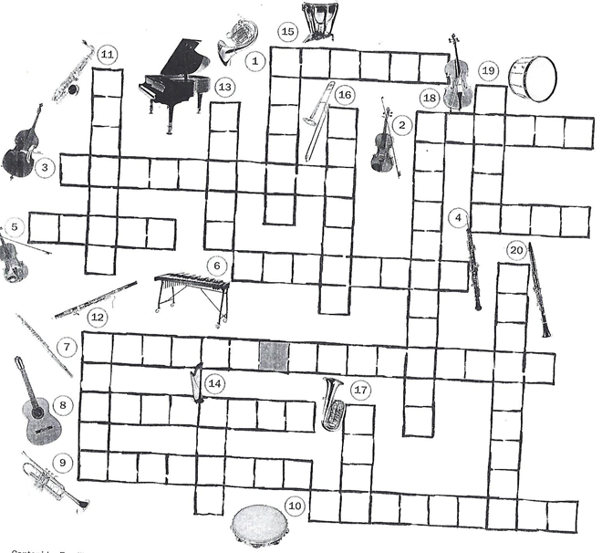

|  |
| --- |
| **AERÓFONOS** |
| Madera |
| Metal |

|  |
| --- |
| **CORDÓFONOS** |
| Frotada |
| Pulsada |
| Percutida |

|  |
| --- |
| **PERCUSIÓN** |
| Membranófonos |
| Idiófonos |

NOMBRE: _______________________________________ CURSO: _____ FECHA: _____________6ºMúsica.2ºTrim

